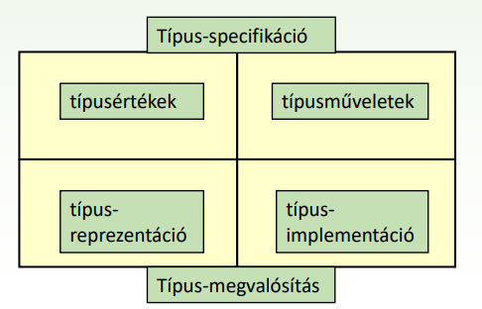

## Feladat – racionális számok

Valósítsuk meg a racionális számok típusát úgy, hogy kihasználjuk azt, hogy minden racionális szám ábrázolható két egész számmal, mint azok hányadosa! Implementáljuk az alapműveleteket!

Megoldás:

|  |  |
| --- | --- |
| ℚ  // $\frac{x}{y}$ | *A* = (*a*:ℚ, *b*:ℚ, *c*:ℚ) *c* := *a*±*b* |
| *A* = (*a*:ℚ, *b*:ℚ, *c*:ℚ) *c* := *a*\**b* |
| *A* = (*a*:ℚ, *b*:ℚ, *c*:ℚ) *c* := *a*/*b* |
| *x,y*: ℤ  (Invariáns: *y*≠0) | *c.x, c.y* := *a*.*x*\**b.y*± *a.y*\**b.x*, *a.y*\**b.y* |
| *c.x, c.y* := *a*.*x* * *b.x*, *a.y* * *b.y* |
| *c.x, c.y* := *a*.*x* * *b.y*, *a.y* * *b.x* |

## Feladat – komplex számok

Valósítsuk meg a komplex számok típusát! Ábrázoljuk a komplex számokat az algebrai alakjukkal (*x+iy*)! Implementáljuk az alapműveleteket!

Megoldás:

|  |  |
| --- | --- |
| ℂ  //(*x+iy*) | *A* = (*a*: ℂ, *b*:ℂ, *c*:ℂ) *c* := *a*±*b* |
| *A* = (*a*:ℂ, *b*:ℂ, *c*:ℂ) *c* := *a*\**b* |
| *A* = (*a*:ℂ, *b*:ℂ, *c*:ℂ) *c* := *a*/*b* |
| *x,y*: ℝ | *c.x, c.y* := *a*.*x* ± *b.x*, *a.y*± *b.y* |
| *c.x, c.y* := *a*.*x b.x – a.y b.y*, *a*.*x b.y + a.y b.x* |
| *c.x, c.y* := *(a*.*x a.y + b.x b.y*)/( *a*.*x*2*+ b.x*2),  *(a*.*x b.y – b.x a.y*)/( *a*.*x* 2*+ b.x* 2) |

## Prímek halmaza

Valósítsuk meg a prímek halmazának típusát a következőképpen: A prímek halmazát egy természetes számmal tudjuk reprezentálni úgy, hogy a szám a halmazban szereplő prímek szorzata. Implementáljuk a következő műveleteket!

* benne van-e
* betesz
* kivesz
* üres
* üres-e
* minimum
* elemszám

### Prím típus

|  |  |
| --- | --- |
| prímek halmaza (PH) | *A* = (*ph*: PH, *x*: ℕ, *l*: 𝕃 )  *l*:= benne van-e (*x*) |
| *A* = (*ph*: PH, *x*: ℕ)  Ef=(*ph*=*ph’* és *x*  *ph* )  *ph* :=betesz(*x*) |
| *A* = (*ph*: PH, *x*: ℕ)  *Ef*=(*ph*=*ph’* és *x*  *ph)*  *ph*:=kivesz(*x*) |
| p: ℕ | *l* := prim(x) és (*p* mod *x*=0) |
| *p*:=*p*x* |
| *p*:=*p/x* |

Valósítsuk meg az alsó háromszög mátrix típust (a mátrixok a főátlójuk felett csak nullát tartalmaznak)! Ilyenkor elegendő csak a főátló és az alatti elemeket reprezentálni egy sorozatban. Implementáljuk a mátrix i-edik sorának j-edik elemét visszaadó műveletet, valamint két mátrix összegét és szorzatát!

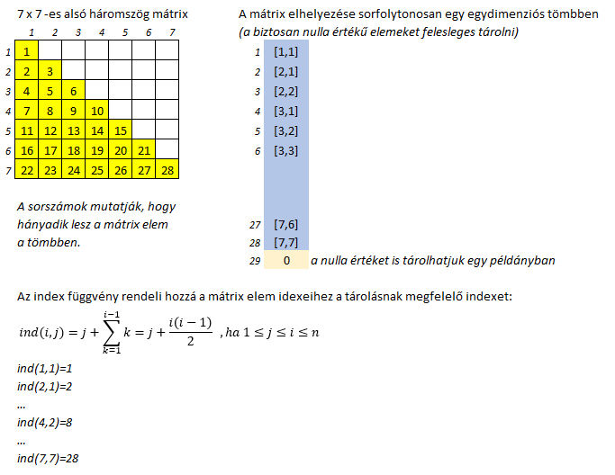

**Az alsó háromszög mátrix típus specifikációja:**

|  |  |
| --- | --- |
| **Típus értékek:**  *AlsóH*(ℝ*n*×*n*) | **Típus műveletek:** |
| **Két mátrix összege:**  A=(*a, b, c*:*AlsóH*(ℝ*n*×*n*))  *c* := *a*+*b* |
| **Két mátrix szorzata:**  A=(*a, b, c*: *AlsóH*(ℝ*n*×*n*))  *c* := *a*\**b* |
| **Egy mátrix elem értékének visszaadása:**  A=(*a*: *AlsóH*(ℝ*n*×*n*),*i*:ℕ, *j*:ℕ,*e*:ℝ)  *e* := *a*[*i*,*j*] |

|  |  |
| --- | --- |
| **Típus reprezentáció:**  v:ℝ*n(n+1*)/2 | **összeg:**  ∀*i*∈[*1*..*n*(*n*+*1*)/2]: *c.v*[*i*]= *a.v*[*i*]+*b.v*[*i*] |
| **szorzat:**  ∀*i,j*∈[*1*..*n*]: ha *i*≥*j* akkor $$c.v[i(i-1)/2+j]=\sum_{k=j}^{i}{a.v\left[\frac{i\left(i-1\right)}{2}+k\right]b.v}[k(k-1)/2+j]$$ |
| **érték:**  *i*≥*j* → *e* = *v*[*i*(*i*–*1*)/2+*j*]  *i****<****j* →  *e* = *0* |